CLIENTE EXEMPLO
ESTUDO DE PARAMETRIZAÇÃO DE PROTEÇÃO SISTÊMICA
MEMÓRIA DE CÁLCULO E TABELA DE AJUSTES
Estudo de ajustes de proteção — EXEMPLO

Documento nº | BK-EXEMPLO-001
Revisão | 00
Data | 16/10/2026
Contato do cliente | Engenheiro Responsável
Documento de referência | Normas técnicas do cliente (exemplo)

Controle de revisões
Rev. | Motivo da revisão | Data | Exec. | Verif. | Aprov.
00 | Emissão | 16/10/2026

Sumário
1
(Se o sumário aparecer vazio, clique com o botão direito sobre ele e escolha “Atualizar campo”.)

1. Objetivo e escopo
Este documento apresenta o estudo de parametrização das funções de proteção selecionadas para 1 terminal(is), com a memória de cálculo completa e a tabela de ajustes recomendados. Funções abrangidas:
- 21 — Distância (mho) + load encroachment
- 68 — Bloqueio por oscilação de potência (OSB / blinders)
- 50 — Sobrecorrente instantânea de fase
- 51 — Sobrecorrente temporizada de fase
- 50N — Sobrecorrente instantânea de neutro/residual
- 51N — Sobrecorrente temporizada de neutro/residual
- 67 — Sobrecorrente direcional de fase (polarização em quadratura)
- 67N — Sobrecorrente direcional de neutro (polarização por 3V0)
- 27 — Subtensão
- 59 — Sobretensão
- 81 — Sub/sobrefrequência
- 50BF — Falha de disjuntor
- 79 — Religamento automático
- 25 — Verificação de sincronismo
- 87T — Diferencial de transformador
- 87L — Diferencial de linha
- 87B — Diferencial de barra
- 46 — Sobrecorrente de sequência negativa
- 49 — Sobrecarga térmica
- 32 — Potência reversa
- 40 — Perda de excitação
- 87G — Diferencial de gerador
O serviço é um estudo técnico realizado em escritório: são entregues os valores de ajuste calculados. A aplicação dos ajustes nos relés, os ensaios e o comissionamento são de responsabilidade da contratante.
Tabela 1 — Terminais abrangidos pelo estudo
LT / Terminal | Relé | Funções | Tipo de trabalho
LT 230 kV SE-A – SE-B (exemplo) — SE-A | SEL SEL-411L | 21, 68, 50, 51, 67, 67N, 50N, 51N, 50BF, 79, 25, 27, 59, 81, 87L, 87T, 87B, 87G, 46, 49, 32, 40 | Cálculo de novos ajustes

2. Referências
Documento de referência do cliente: Normas técnicas do cliente (exemplo).
- IEEE Std C37.113 — Guide for Protective Relay Applications to Transmission Lines.
- IEEE PSRC WG D6 — Power Swing and Out-of-Step Considerations on Transmission Lines (2005).
- IEC 60255-121 — Measuring relays and protection equipment: functional requirements for distance protection.
- IEEE Std C37.2 — Standard for Electrical Power System Device Function Numbers (funções 21, 50, 51, 68 e 78).
- IEC 60255-151 — Measuring relays and protection equipment: functional requirements for over/under current protection (curvas IEC).
- IEEE Std C37.112 — Standard Inverse-Time Characteristic Equations for Overcurrent Relays.
- IEEE Std C37.102 / C37.113 e guias de aplicação de relés direcionais (Basler, GE D60, SEL, Protecta) — funções 67 e 67N.
- ONS — Procedimentos de Rede (submódulos aplicáveis aos requisitos de proteção).
- Manuais dos fabricantes dos relés (nomes de parâmetros, faixas e passos de ajuste).
- IEEE Std C37.2 — funções 27, 59 e 81.
- IEEE Std C37.117 — Guide for the Application of Protective Relays Used for Abnormal Frequency Load Shedding and Restoration.
- IEC 60255-127 / IEC 60255-181 — Relés de medição e proteção: subtensão/sobretensão e frequência.
- IEEE Std C37.119 — Guide for Breaker Failure Protection of Power Circuit Breakers.
- IEEE Std C37.104 — Guide for Automatic Reclosing of Circuit Breakers for AC Distribution and Transmission Lines.
- IEEE Std C37.2 — funções 25, 50BF e 79.
- IEEE Std C37.91 — Guide for Protective Relay Applications to Power Transformers.
- IEEE Std C37.243 — Guide for Application of Digital Line Current Differential Relays.
- IEEE Std C37.97 — Guide for Protective Relay Applications to Power System Buses.
- IEEE Std C37.2 — funções 87T, 87L e 87B.
- IEEE Std C37.102 — Guide for AC Generator Protection.
- ANSI C50.13 — Cylindrical-Rotor Synchronous Generators (limites de sequência negativa).
- IEC 60255-149 — Functional requirements for thermal electrical relays.
- IEEE Std C37.2 — funções 46, 49, 32, 40 e 87G.

3. Dados de entrada
Os dados abaixo foram fornecidos pela contratante e são de sua responsabilidade quanto à integridade e atualidade. Impedâncias em ohms primários, salvo indicação.

3.1. LT 230 kV SE-A – SE-B (exemplo) — SE-A
Tabela 2 — Dados de entrada — SE-A
Parâmetro | Valor
Funções ajustadas | 21, 68, 50, 51, 67, 67N, 50N, 51N, 50BF, 79, 25, 27, 59, 81, 87L, 87T, 87B, 87G, 46, 49, 32, 40
Tensão nominal | 230,0 kV
Comprimento | 100,0 km
Z1 da LT (R1 + jX1) | 9,00 + j50,00 Ω
Z0 da LT (R0 + jX0) | 30,00 + j150,00 Ω
RTC / RTP | 400,0 / 2.000,0
Fluxo máximo | 300,0 MVA
Limite térmico | 1.000 A
Tensão mínima operativa | 0,90 pu
Ângulos de carga (indutivo / capacitivo) | 30,0° / 30,0°
Icc 3F barra local / remota | 4,00 / 3,00 kA
Frequência de escorregamento máxima | 1,00 Hz
Impedância do adjacente (mín. / máx.) | 30,00 / 60,00 Ω
Curva 51 / tempo do dispositivo a jusante | IEC NI / 0,00 s
Curva 51N / tempo do dispositivo a jusante | IEC NI / 0,00 s
Curva 67 / tempo do dispositivo a jusante | IEC NI / 0,00 s
Curva 67N / tempo do dispositivo a jusante | IEC NI / 0,00 s
Casos com fasores — função 67 (à frente / à ré) | 0 / 0
Casos com fasores — função 67N (à frente / à ré) | 0 / 0
Tensão mínima de operação contínua (pu) | 0,90
Tensão máxima de operação contínua (pu) | 1,05
Sobretensão temporária suportada pelos equipamentos (pu) | 1,15
Maior tempo de eliminação de falta na região (s) | 1,00
Frequência mínima sem desligamento (Hz) | 58,50
Frequência máxima sem desligamento (Hz) | 61,50
Corrente nominal secundária do TC (A) | 1,00
Tempo da proteção principal até o trip (ms) | 20,00
Tempo de interrupção do disjuntor (ms) | 50,00
Tempo de rearme do detector de corrente (ms) | 20,00
Tempo crítico de eliminação de falta (ms; 0 = não informado) | 0,00
Corrente residual máx. com o disjuntor aberto (A pri; 0 = não informado) | 0,00
Modo de religamento | Monopolar
Tempo de recarga do mecanismo do disjuntor (s) | 10,00
Diferença de abertura entre os terminais da LT (ms) | 50,00
Tempo de extinção do arco secundário (ms; 0 = usar mínimo do critério) | 0,00
Tempo morto máximo por estabilidade (s; 0 = não informado) | 0,00
Tempo de fechamento do disjuntor (ms) | 60,00
Defasagem fixa entre as tensões comparadas (°) | 0,00
Potência nominal do transformador (MVA) | 50,00
Tensão nominal do enrolamento de alta (kV) | 230,00
Tensão nominal do enrolamento de baixa (kV) | 69,00
RTC do lado AT | 150,00
RTC do lado BT | 100,00
Ligação do enrolamento AT | Estrela (Y)
Ligação do enrolamento BT | Delta (D)
Faixa do comutador sob carga (± %) | 10,00
Corrente de excitação em regime (% da nominal) | 1,00
Impedância do transformador (%) | 12,00
Maior falta passante (externa) vista pelo transformador (kA; 0 = estimar por Z%) | 0,00
Corrente de energização (inrush) máxima (pu da nominal) | 8,00
Corrente nominal secundária do TC (A) | 1,00
Potência reativa de carregamento da LT (Mvar) | 10,00
Tipo do diferencial de barra | Alta impedância
Número de TCs/alimentadores na zona | 6,00
Maior falta externa passante pela barra (kA) | 20,00
Menor curto na barra (kA; 0 = não informado) | 10,00
Resistência do secundário do TC (Ω) | 2,50
Resistência do cabo até o relé, ida e volta (Ω) | 1,00
Tensão de joelho do TC (V) | 600,00
Corrente de magnetização por TC na tensão de ajuste (A sec) | 0,02
Maior corrente de carga da barra (A pri) | 1.500,00
Potência nominal da máquina (MVA) | 20,00
Tensão nominal da máquina (kV) | 13,80
RTC do gerador | 1.000,00
RTP do gerador | 120,00
Fator de potência nominal | 0,85
46: I2 contínuo admissível (% de In) | 8,00
46: constante I2²t da máquina (K, s) | 20,00
46: I2 de falta externa desequilibrada (pu de In) | 0,50
46: tempo de eliminação da retaguarda (s) | 1,00
49: fator de serviço (k) | 1,05
49: constante de tempo térmica (min) | 30,00
49: corrente de partida/carga transitória (pu de In) | 1,00
49: duração da partida (s) | 0,00
32: tipo de acionador | Turbina a vapor
32: potência de motorização (% de Pn; 0 = valor típico do acionador) | 0,00
40: reatância síncrona Xd (pu) | 1,80
40: reatância transitória X'd (pu) | 0,30
87G: erro de TC (%) | 5,00
87G: maior falta externa (pu de In) | 6,00
87G: menor falta interna (pu de In; 0 = não informado) | 0,00

4. Metodologia e equações

4.1. Premissas do modelo
- Zonas de distância modeladas como círculos mho com diâmetro sobre a impedância da LT.
- Fontes com mesma magnitude de tensão durante a oscilação e ângulo de impedância igual ao da LT (sistema homogêneo).
- Blinders como retas paralelas à impedância da LT, à distância perpendicular d da linha.
- Impedâncias de fonte obtidas dos níveis de curto-circuito trifásico: Z = Vn / (√3·Icc).
- Nos casos de curto-circuito, a posição da falta é medida a partir do terminal do relé (0% = barra local; 100% = barra remota).
- Para falta fase-terra, a corrente informada é a corrente de falta (= 3·I0, corrente residual).
- Curvas temporizadas conforme IEC 60255-151: t = TMS · k / ((I/Ipk)^α − 1); o TMS é arredondado para cima no passo do relé, preservando o intervalo de coordenação.
- Funções direcionais: sequência de fases A-B-C; corrente positiva saindo da barra do relé em direção à linha; tensões em kV fase-neutro no ponto de instalação do relé.
- MTA obtido da média circular dos casos à frente, arredondado ao passo do relé; região de operação MTA ± ROA (ROA = 90°).
- Polarização do 67N por 3V0 e do 67 por tensão em quadratura; polarização por sequência negativa, memória de tensão e elemento instantâneo direcional não foram consideradas.
- Funções 27/59: tensões em pu da tensão nominal fase-fase; no secundário, em V fase-neutro (Vn/(√3·RTP)).
- Função 32: potência de motorização típica do acionador quando não informada.
- Função 40: dois mho com offset, sem supervisão por tensão ou limitador de subexcitação.
- Função 46: curva I2²t com constante K do fabricante.
- Função 49: constante de tempo única e corrente de pré-carga nula (partida a frio).
- Função 50BF: esquema com detector de corrente de fase e temporizador único de retaguarda, com re-disparo opcional.
- Função 79: tempo de deionização estimado por t = 10,5 + Vn/34,5 ciclos (Vn em kV fase-fase), fórmula clássica de aplicação.
- Função 81: faixa de frequência sem desligamento informada pelo usuário; os tempos dos estágios são critérios editáveis.
- Função 87B: zona única com TCs de mesma relação; em alta impedância, resistor estabilizador definido pela corrente de ajuste do relé.
- Função 87G: TCs do terminal e neutro de mesma relação.
- Função 87L: característica percentual de duas inclinações; relés com plano alfa (ex.: SEL-411L) usam raio e ângulo equivalentes que devem ser derivados no manual.
- Função 87T: transformador de dois enrolamentos, compensação digital de fase no relé (módulo da corrente preservado) e TAP igual à corrente nominal secundária.
- Valores calculados são recomendações; a validação final dos limites de faixa e passo de cada relé é feita na parametrização.

4.2. Base
As impedâncias do sistema primário são referidas ao secundário dos transformadores de instrumentos por meio da relação de conversão RTC/RTP. O ângulo da impedância da LT orienta todos os alcances e blinders.
Relação de conversão primário/secundário:
$$k_{s}=\frac{RTC}{RTP}$$
Impedância de sequência positiva da LT (secundário):
$$Z_{L,sec}=k_{s}·Z_{L,pri}$$

4.3. Zonas de distância
As zonas de distância são modeladas como círculos mho cujo diâmetro está sobre a impedância da LT. Z1 evita sobrealcance; Z2 cobre a LT inteira sem invadir a Z1 do adjacente; Z3 cobre o adjacente mais longo.
Zona 1:
$$Z_{1}=k_{1}·Z_{L}$$
Zona 2:
$$Z_{2}=min(k_{2}·Z_{L}, Z_{L}+f_{2}·Z_{adj,min})$$
Zona 3:
$$Z_{3}=Z_{L}+k_{3}·Z_{adj,max}$$

4.4. Carga e load encroachment
A menor impedância de carga é calculada com a maior corrente entre o fluxo máximo e o limite térmico da LT, na tensão mínima operativa. A região de load encroachment é delimitada por ZLF e pelos ângulos de carga.
Corrente de referência de carga:
$$I_{ref}=max(\frac{S_{max}}{\sqrt{3}·V_{n}}, I_{term})$$
Menor impedância de carga:
$$Z_{carga,min}=\frac{V_{min}·V_{n}}{\sqrt{3}·I_{ref}}·k_{s}$$
Alcance da região de carga:
$$Z_{LF}=k_{L}·Z_{carga,min}$$
Ângulos da região de carga:
$$φ_{+}=φ_{max,ind}+Δφ φ_{-}=φ_{max,cap}+Δφ$$

4.5. Blinder interno
O blinder interno é uma reta paralela à impedância da LT, posicionada além da maior zona de distância bloqueada pelo OSB, com margem percentual. É o limite em que o relé identifica o início da oscilação.
Distância perpendicular do blinder interno:
$$d_{int}=(1+m_{int})·\frac{Z_{max,bloq}}{2}$$
Interseção com o eixo R:
$$R_{int}=\frac{d_{int}}{senθ_{L}}$$

4.6. Blinder externo
O blinder externo é limitado pela carga: deve permanecer a uma fração da distância perpendicular entre a menor impedância de carga e a linha de impedância, para não confundir carga pesada com oscilação.
Distância perpendicular da carga à linha de impedância:
$$d_{carga}=Z_{carga,min}·|sen(θ_{L}-φ)|_{min}$$
Distância perpendicular do blinder externo:
$$d_{ext}=k_{ext}·d_{carga}$$
Interseção com o eixo R:
$$R_{ext}=\frac{d_{ext}}{senθ_{L}}$$

4.7. Oscilação de potência
Com fontes de mesma magnitude, o lugar geométrico da impedância durante a oscilação é uma reta perpendicular à impedância total. O ângulo entre fontes e o tempo de travessia entre blinders decorrem da frequência de escorregamento máxima obtida nos estudos de estabilidade.
Impedância total entre fontes:
$$Z_{t}=Z_{S}+Z_{L}+Z_{R} Z_{S,R}=\frac{V_{n}}{\sqrt{3}·I_{cc3φ}}·k_{s}$$
Ângulo entre fontes nos blinders:
$$δ=2·arctan(\frac{Z_{t}}{2·d})$$
Tempo de travessia entre blinders (oscilação mais rápida):
$$t_{trav}=\frac{δ_{int}-δ_{ext}}{360·f_{slip}}$$
Velocidade de impedância no cruzamento dos blinders:
$$|\frac{dZ}{dt}|=\frac{Z_{t}}{4}·[1+(\frac{2·d}{Z_{t}})^{2}]·2πf_{slip}$$

4.8. Temporização do OSB
O temporizador do OSB discrimina falta de oscilação: faltas atravessam os blinders em menos de um ciclo e não são bloqueadas; oscilações levam mais tempo que o OSBD e são bloqueadas.
Temporizador de bloqueio:
$$OSBD=k_{t}·t_{trav}$$

4.9. Função 50
O elemento instantâneo de fase não deve sobrealcançar a barra remota: o pickup fica acima da maior corrente de falta trifásica/bifásica vista a 100% da linha, com fator de segurança.
Pickup instantâneo (não sobrealcançar a barra remota):
$$I_{pk,inst}≥k_{i}·Icc_{rem}$$

4.10. Função 51
O pickup da sobrecorrente temporizada de fase deve ficar acima da corrente de carga máxima (com fator de segurança) e abaixo da corrente de curto-circuito mínima dividida pelo fator de sensibilidade. A curva e o multiplicador de tempo (TMS) são escolhidos para atuar após o dispositivo a jusante, com o intervalo de coordenação.
Faixa admissível do pickup:
$$k_{p}·I_{ref}≤I_{pk}≤\frac{Icc_{min}}{k_{s51}}$$

4.11. Função 50N
O elemento instantâneo de neutro segue o critério da função 50, usando a corrente de falta fase-terra a 100% da linha.
Pickup instantâneo (não sobrealcançar a barra remota):
$$I_{pk,inst}≥k_{i}·Icc_{FT,rem}$$

4.12. Função 51N
O pickup da sobrecorrente temporizada de neutro (corrente residual) deve superar o desequilíbrio admissível em regime e ficar abaixo da corrente de falta fase-terra mínima dividida pelo fator de sensibilidade. A coordenação de tempo segue o mesmo critério da função 51.
Faixa admissível do pickup:
$$k_{d}·I_{ref}≤I_{pk,N}≤\frac{Icc_{FT,min}}{k_{s51N}}$$

4.13. Função 67
O elemento direcional de fase decide o sentido da falta pelo ângulo entre a corrente da fase de maior corrente e a tensão de polarização em quadratura (conexão 90°: Ia com Vbc, Ib com Vca, Ic com Vab), que se mantém sã em faltas próximas. O MTA é o ângulo de atraso da corrente de falta e a região de operação é MTA ± ROA.
Faixa admissível do pickup (faltas à frente):
$$k_{p}·I_{ref}≤I_{pk}≤\frac{I_{cc,min}}{k_{s51}}$$

4.14. Função 67N
O elemento direcional de neutro compara a corrente residual 3I0 com a tensão de polarização −3V0. Em falta à frente, −V0 = I0·Z0s, de modo que 3I0 atrasa −3V0 do ângulo da impedância de sequência zero atrás do relé; esse ângulo é o MTA. Os limiares mínimos de 3V0 e 3I0 ficam acima da assimetria de regime e abaixo dos valores observados em falta.
Tensão mínima de polarização (3V0):
$$V_{0,min}=k_{pol}·a_{3V0}·V_{fn}$$
Corrente residual mínima de polarização (3I0):
$$I_{0,min}=k_{pol}·k_{d}·I_{ref}$$
Faixa admissível do pickup (faltas à frente):
$$max(k_{d}·I_{ref}, I_{0,min})≤I_{pk}≤\frac{I_{cc,FT,min}}{k_{s51N}}$$

4.15. Função 27
O elemento de subtensão deve permanecer em repouso em toda a faixa de operação e só atuar para tensão sustentadamente baixa. O pickup fica abaixo da tensão mínima operativa por uma margem e o tempo supera a eliminação das faltas pela proteção de retaguarda, para não atuar durante curtos eliminados.
Pickup de subtensão:
$$V_{pk,27}=V_{op,min}-m_{27}$$
Tempo de atuação:
$$t_{27}≥t_{elim}+Δt_{27}$$

4.16. Função 59
O elemento de sobretensão é ajustado em dois estágios: o primeiro, temporizado, acima da tensão máxima operativa e abaixo da sobretensão temporária suportada pelos equipamentos; o segundo, rápido, atua em sobretensões severas.
Pickup do estágio 1 (temporizado):
$$V_{pk,59-1}=V_{op,max}+m_{59}$$
Pickup do estágio 2 (rápido):
$$V_{pk,59-2}=V_{pk,59-1}+ΔV_{2}$$

4.17. Função 81
Os elementos de frequência são escalonados em três estágios de subfrequência e três de sobrefrequência, além da faixa de operação permitida, com tempos decrescentes conforme o desvio. Um bloqueio por subtensão evita atuação quando a tensão é insuficiente para medir a frequência.
Estágios de subfrequência:
$$f_{81U,i}=f_{min}-m_{81}-(i-1)·Δf$$
Estágios de sobrefrequência:
$$f_{81O,i}=f_{max}+m_{81}+(i-1)·Δf$$
Bloqueio por subtensão:
$$V_{bloq}<V_{op,min}$$

4.18. Função 50BF
A falha de disjuntor aciona a retaguarda quando o disjuntor não interrompe a corrente após o trip. O temporizador deve esperar a interrupção e o rearme do detector, com margem, e o tempo total de eliminação (proteção principal + 50BF + abertura da retaguarda) não pode superar o tempo crítico de estabilidade. O detector de corrente fica acima de ruído/residual e abaixo da menor falta dividida pelo fator de sensibilidade.
Temporizador de retaguarda:
$$t_{BF}=t_{disj}+t_{rearme}+t_{marg}$$
Tempo total de eliminação da falta:
$$t_{total}=t_{prot}+t_{BF}+t_{disj,bk}$$
Pickup do detector de corrente:
$$I_{pk,BF}≥max(k_{in}·I_{n}·RTC, k_{res}·I_{res}) I_{pk,BF}≤\frac{I_{cc,min}}{k_{s}}$$

4.19. Função 79
O tempo morto deve superar o tempo de deionização do arco, acrescido da diferença de abertura entre os terminais e de uma margem. Para o religamento monopolar considera-se o tempo de extinção do arco secundário. O tempo de reclaim deve cobrir a recarga do mecanismo do disjuntor mais o tempo morto, e o tempo morto não pode exceder o limite de estabilidade.
Tempo de deionização:
$$t_{deion}=(10,5+\frac{V_{n}}{34,5})·\frac{1}{f}$$
Tempo morto tripolar:
$$t_{m,3P}≥t_{deion}+Δt_{term}+t_{marg}$$
Tempo morto monopolar:
$$t_{m,1P}≥t_{arco,sec}+Δt_{term}+t_{marg}$$
Tempo de reclaim:
$$t_{rec}≥max(t_{rec,min}, t_{recarga}+t_{morto})$$

4.20. Função 25
A verificação de sincronismo autoriza o fechamento quando as tensões dos dois lados estão dentro de limites de módulo, frequência de escorregamento e ângulo. O ângulo de ajuste desconta o avanço angular durante o tempo de fechamento do disjuntor.
Avanço angular durante o fechamento:
$$Δφ_{fech}=360·Δf·t_{fech}$$
Ângulo de ajuste:
$$Δφ_{aj}=Δφ_{max}-Δφ_{fech}$$
Limites de tensão (secundário, fase-neutro):
$$ΔV=ΔV_{pu}·\frac{V_{n}}{\sqrt{3}·RTP}$$

4.21. Função 87T
A proteção diferencial percentual do transformador compara as correntes dos enrolamentos referidas ao TAP (corrente nominal secundária). A inclinação 1 cobre o erro de TC, a faixa do comutador sob carga e o descasamento de TAP; a inclinação 2 aumenta a restrição em faltas externas severas. O pickup mínimo supera excitação e erros em regime, e o elemento instantâneo fica acima da falta passante e do inrush. As restrições por 2ª e 5ª harmônicas bloqueiam energização e sobre-excitação.
Corrente nominal e TAP de cada enrolamento:
$$I_{n}=\frac{S_{n}·1000}{\sqrt{3}·V_{n}} TAP=\frac{I_{n}}{RTC}$$
Descasamento de TAP:
$$M=|\frac{TAP_{AT}/TAP_{BT}}{I_{sec,AT}/I_{sec,BT}}-1|·100$$
Inclinação 1:
$$SLP_{1}=e_{TC}+Δ_{OLTC}+M+m$$
Pickup mínimo:
$$O87P≥max(O87P_{min}, k_{seg}·(I_{exc}+Δ_{OLTC}+e_{TC}))$$
Elemento instantâneo:
$$U87P≥max(k_{p}·I_{pass,pu}, k_{i}·I_{inrush})$$

4.22. Função 87L
O pickup da diferencial de linha fica acima da corrente capacitiva da LT (que aparece como diferencial) e abaixo da menor corrente de falta dividida pelo fator de sensibilidade. A característica percentual usa duas inclinações com ponto de joelho, para tolerar erro de TC e saturação em faltas externas.
Corrente capacitiva da LT:
$$I_{cap}=\frac{Q_{c}·1000}{\sqrt{3}·V_{n}}$$
Pickup diferencial:
$$I_{pk}≥max(k_{c}·I_{cap}, k_{min}·I_{n}·RTC) I_{pk}≤\frac{I_{cc,min}}{k_{s}}$$

4.23. Função 87B
Na alta impedância, a tensão de ajuste supera a máxima tensão gerada no relé em falta externa com um TC saturado (corrente de falta externa x resistências do TC e do cabo), com fator de estabilidade; o joelho dos TCs deve superar o dobro dessa tensão; a sensibilidade soma a corrente do relé e as magnetizações. Na baixa impedância, o pickup supera o erro de TC com a carga máxima e a inclinação restringe faltas externas.
Tensão de ajuste (alta impedância):
$$V_{set}=k_{e}·\frac{I_{ext}}{RTC}·(R_{TC}+R_{cabo})$$
Resistor estabilizador:
$$R_{est}=\frac{V_{set}}{I_{rele}}$$
Corrente primária de operação:
$$I_{op}=RTC·(I_{rele}+n·I_{mag})$$

4.24. Base da máquina
Corrente nominal:
$$I_{n}=\frac{S_{n}·1000}{\sqrt{3}·V_{n}}$$

4.25. Função 46
A proteção de sequência negativa limita o aquecimento do rotor pela relação I2²t = K. O alarme usa o I2 contínuo admissível da máquina e o disparo segue a curva t = K / I2², limitada a um tempo máximo. Verifica-se que o disparo é mais lento que a retaguarda para faltas externas desequilibradas.
Pickups de alarme e disparo:
$$I2_{al}=k_{a}·I2_{cont} I2_{pk}=k_{p}·I2_{cont}$$
Curva I2²t:
$$t=\frac{K}{(I2/I_{n})^{2}}$$

4.26. Função 49
O modelo térmico de primeira ordem calcula o tempo de disparo t = τ·ln[(I² − Ip²)/(I² − (k·In)²)], com corrente de pré-carga Ip. O alarme ocorre em percentual da capacidade térmica, e verifica-se que a partida não provoca disparo.
Corrente de disparo térmico:
$$I_{trip}=k·I_{n,sec}$$
Tempo de disparo (partida a frio):
$$t=τ·ln[\frac{I^{2}}{I^{2}-(k·I_{n})^{2}}]$$

4.27. Função 32
A proteção de potência reversa detecta a motorização da máquina. O pickup é uma fração da potência de motorização do acionador, convertida à base secundária, e a temporização evita atuações em oscilações de potência.
Pickup de potência reversa:
$$P_{pk}=k·P_{mot} P_{sec}=\frac{P_{pk}·P_{n}}{RTC·RTP}$$

4.28. Função 40
A perda de excitação é detectada por dois círculos mho com offset X'd/2: Zona 1 com diâmetro de 1,0 pu e Zona 2 com diâmetro Xd, com temporizações distintas (IEEE C37.102). Os alcances são convertidos de pu da máquina para ohms secundários.
Impedância base e conversão ao secundário:
$$Z_{b}=\frac{V_{n}^{2}}{S_{n}} Z_{sec}=Z_{pu}·Z_{b}·\frac{RTC}{RTP}$$
Zonas mho:
$$Z1=k_{1}·Z_{b} Z2=k_{2}·X_{d}·Z_{b} Off=k_{o}·X'_{d}·Z_{b}$$

4.29. Função 87G
A diferencial percentual do gerador compara as correntes dos lados terminal e neutro. O pickup supera o erro de TC, a inclinação 1 cobre o erro de TC com margem e a inclinação 2 assegura estabilidade em falta externa com saturação de TC.
Pickup e inclinação 1:
$$I_{pk}≥max(I_{min}, k·e_{TC}) SLP_{1}=e_{TC}+m$$
Estabilidade em falta externa:
$$I_{lim}=SLP·I_{rest}≥k_{e}·e_{sat}·I_{ext}$$

4.30. Validação cruzada com curto-circuito
Para cada falta importada do programa de curto-circuito, a impedância aparente é Z = m·ZL + Rf (m = posição na LT). Verifica-se a zona de atuação e a posição relativa aos blinders: faltas saltam diretamente para dentro do blinder interno, percorrendo a distância entre blinders em tempo inferior ao OSBD, e portanto não são bloqueadas.
$$Z_{ap}=m·Z_{L,sec}+R_{f}·k_{s} d_{perp}=|Im(Z_{ap}·e^{-jθ_{L}})|$$

5. Resultados por terminal

5.1. LT 230 kV SE-A – SE-B (exemplo) — SE-A (SEL SEL-411L)
Pontos de atenção
- TMS da função 51 não calculado: informe tempo do dispositivo a jusante.
- TMS da função 51N não calculado: informe tempo do dispositivo a jusante.
- Função 67: sem fasores de falta à frente; MTA estimado (ângulo da impedância da LT (estimativa)). Importe/digite os fasores (corrente e tensão no terminal do relé) para calculá-lo e verificar a direção.
- TMS da função 67 não calculado: informe tempo do dispositivo a jusante.
- Função 67N: sem fasores de falta à frente; MTA estimado (ângulo da impedância da LT (estimativa)). Importe/digite os fasores (corrente e tensão no terminal do relé) para calculá-lo e verificar a direção.
- TMS da função 67N não calculado: informe tempo do dispositivo a jusante.
- Função 50BF: tempo crítico de eliminação não informado; o tempo total não foi comparado ao limite de estabilidade.
- Função 79: tempo de arco secundário não informado; o tempo morto monopolar usa o mínimo do critério. Substitua por estudo de arco secundário da LT.
- Função 87G: menor falta interna não informada; a sensibilidade não foi verificada.

Memória de cálculo
Base
Relação de conversão primário/secundário
$$k_{s}=\frac{400,0}{2000,0}=0,2000$$
Impedância de sequência positiva da LT (secundário)
$$Z_{L,sec}=0,2000·(9,00+j50,00)=10,16∠{79,8}^{°} Ω$$
Zonas de distância
Zona 1
$$Z_{1}=0,80·10,16=8,13 Ω$$
Zona 2
$$Z_{2}=min(1,20·10,16, 10,16+0,50·6,00)=12,19 Ω$$
Zona 3
$$Z_{3}=10,16+1,00·12,00=22,16 Ω$$
Carga e load encroachment
Corrente de referência de carga
$$I_{ref}=max(\frac{300,0 MVA}{\sqrt{3}·230,0 kV}, 1000 A)=1000,0 A$$
Menor impedância de carga
$$Z_{carga,min}=\frac{0,90·230,0 kV}{\sqrt{3}·1000,0 A}·0,2000=23,90 Ω$$
Alcance da região de carga
$$Z_{LF}=0,90·23,90=21,51 Ω$$
Ângulos da região de carga
$$φ_{+}={30,0}^{°}+{10,0}^{°}={40,0}^{°} φ_{-}={30,0}^{°}+{10,0}^{°}={40,0}^{°}$$
Blinder interno
Distância perpendicular do blinder interno
$$d_{int}=(1+0,15)·\frac{22,16}{2}=12,74 Ω$$
Blinder externo
Distância perpendicular da carga à linha de impedância
$$d_{carga}=23,90·0,7638=18,26 Ω$$
Distância perpendicular do blinder externo
$$d_{ext}=0,90·18,26=16,43 Ω$$
Blinder interno
Interseção com o eixo R
$$R_{int}=\frac{12,74}{0,9842}=12,95 Ω$$
Blinder externo
Interseção com o eixo R
$$R_{ext}=\frac{16,43}{0,9842}=16,69 Ω$$
Oscilação de potência
Impedância total entre fontes
$$Z_{t}=6,64+10,16+8,85=25,65 Ω$$
Ângulo entre fontes nos blinders
$$δ_{ext}={76,0}^{°} δ_{int}={90,4}^{°}$$
Tempo de travessia entre blinders (oscilação mais rápida)
$$t_{trav}=\frac{90,4-76,0}{360·1,00}=40,1 ms$$
Velocidade de impedância no cruzamento dos blinders
$$v_{ext}=106,4 Ω/s v_{int}=80,1 Ω/s$$
Temporização do OSB
Temporizador de bloqueio
$$OSBD=0,80·40,1 ms≈33,3 ms=2,00 ciclos$$
Função 50
Pickup instantâneo (não sobrealcançar a barra remota)
$$I_{pk,inst}≥1,20·4000=4800 A→4800 A$$
Função 51
Faixa admissível do pickup
$$1,50·1000,0=1500 A≤I_{pk}≤\frac{4000}{1,50}=2667 A$$
Função 50N
Pickup instantâneo (não sobrealcançar a barra remota)
$$I_{pk,inst}≥1,20·3200=3840 A→3840 A$$
Função 51N
Faixa admissível do pickup
$$0,20·1000,0=200 A≤I_{pk,N}≤\frac{2500}{1,50}=1667 A$$
Função 67
Faixa admissível do pickup (faltas à frente)
$$1,50·1000,0=1500 A≤I_{pk}≤\frac{4000}{1,50}=2667 A$$
Função 67N
Tensão mínima de polarização (3V0)
$$V_{0,min}=1,25·0,020·132,79 kV→3,32 kV=1,7 V sec$$
Corrente residual mínima de polarização (3I0)
$$I_{0,min}=1,25·0,20·1000,0→250 A=0,62 A sec$$
Faixa admissível do pickup (faltas à frente)
$$max(0,20·1000,0, 250)=250 A≤I_{pk}≤\frac{2500}{1,50}=1667 A$$
Função 27
Pickup de subtensão
$$V_{pk,27}=0,90-0,05=0,85 pu V_{pk,27}=56,44 V sec (F-N)$$
Tempo de atuação
$$t_{27}≥1,00+0,30=1,30 s$$
Função 59
Pickup do estágio 1 (temporizado)
$$V_{pk,59-1}=1,05+0,03=1,08 pu V_{pk,59-1}=71,71 V sec (F-N)$$
Pickup do estágio 2 (rápido)
$$V_{pk,59-2}=1,08+0,10=1,18 pu V_{pk,59-2}=78,35 V sec (F-N)$$
Função 81
Estágios de subfrequência
$$f_{81U,i}=58,50-0,20-(i-1)·0,50→58,30 57,80 57,30 Hz$$
Estágios de sobrefrequência
$$f_{81O,i}=61,50+0,20+(i-1)·0,50→61,70 62,20 62,70 Hz$$
Bloqueio por subtensão
$$V_{bloq}=0,80 pu<0,90 pu V_{bloq}=53,12 V sec (F-N)$$
Função 50BF
Temporizador de retaguarda
$$t_{BF}=50+20+33=103 ms$$
Tempo total de eliminação da falta
$$t_{total}=20+103+50=173 ms$$
Pickup do detector de corrente
$$I_{pk,BF}≥max(0,20·1·400,0, 1,50·0)=80 A I_{pk,BF}≤\frac{2500}{2,00}=1250 A→80 A$$
Função 79
Tempo de deionização
$$t_{deion}=(10,5+\frac{230,0}{34,5})·\frac{1}{60}=286 ms$$
Tempo morto tripolar
$$t_{m,3P}≥286+50+100=436 ms→0,45 s$$
Tempo morto monopolar
$$t_{m,1P}≥max(0,50, t_{m,3P})=0,50 s$$
Tempo de reclaim
$$t_{rec}≥max(10,0, 10,0+0,50)=10,5 s$$
Função 25
Avanço angular durante o fechamento
$$Δφ_{fech}=360·0,10·0,060={2,2}^{°}$$
Ângulo de ajuste
$$Δφ_{aj}=30-2,2={27,8}^{°}$$
Limites de tensão (secundário, fase-neutro)
$$ΔV=0,10·66,40=6,64 V$$
Função 87T
Corrente nominal e TAP de cada enrolamento
$$I_{n,AT}=\frac{50,0·1000}{\sqrt{3}·230,0}=125,5 A TAP_{AT}=\frac{125,5}{150,0}=0,840 A I_{n,BT}=418,4 A TAP_{BT}=\frac{418,4}{100,0}=4,180 A$$
Descasamento de TAP
$$M=0,48 \%$$
Inclinação 1
$$SLP_{1}=5,0+10,0+0,48+5,0=20,5 \%→21 \%$$
Pickup mínimo
$$O87P≥max(0,20, 1,50·0,160)=0,24 pu$$
Elemento instantâneo
$$U87P≥max(1,20·8,33, 1,00·8,0)=10,0 pu$$
Função 87L
Corrente capacitiva da LT
$$I_{cap}=\frac{10,0·1000}{\sqrt{3}·230,0}=25,1 A$$
Pickup diferencial
$$I_{pk}≥max(2,00·25,1, 0,20·1·400,0)=80 A I_{pk}≤\frac{2500}{2,00}=1250 A→80 A$$
Função 87B
Tensão de ajuste (alta impedância)
$$V_{set}=1,25·\frac{20000}{400,0}·(2,50+1,00)=218,8 V→219 V$$
Resistor estabilizador
$$R_{est}=\frac{219}{0,050}=4380 Ω$$
Corrente primária de operação
$$I_{op}=400,0·(0,050+6·0,020)=68 A$$
Base da máquina
Corrente nominal
$$I_{n}=\frac{20,00·1000}{\sqrt{3}·13,80}=836,7 A I_{n,sec}=\frac{836,7}{1000,0}=0,837 A$$
Função 46
Pickups de alarme e disparo
$$I2_{al}=1,00·8,0=8,0 \% I2_{pk}=1,00·8,0=8,0 \%$$
Curva I2²t
$$t=\frac{20,0}{(I2/I_{n})^{2}} t(I2=1,0 pu)=20,0 s$$
Função 49
Corrente de disparo térmico
$$I_{trip}=1,05·0,837=0,879 A$$
Tempo de disparo (partida a frio)
$$t(1,5 pu)=20,2 min t(2,0 pu)=9,7 min$$
Função 32
Pickup de potência reversa
$$P_{pk}=0,50·1,50=0,75 \% P_{sec}=\frac{127500}{1000,0·120,0}=1,06 W$$
Função 40
Impedância base e conversão ao secundário
$$Z_{b}=\frac{{13,80}^{2}}{20,00}=9,522 Ω \frac{RTC}{RTP}=8,333$$
Zonas mho
$$Z1=79,35 Ω Z2=142,83 Ω Off=11,90 Ω$$
Função 87G
Pickup e inclinação 1
$$I_{pk}=max(0,10, 2,00·0,050)=0,10 pu SLP_{1}=5,0+5,0→10 \%$$
Estabilidade em falta externa
$$I_{lim}=1,80 pu≥1,20·0,20·6,0=1,44 pu$$

Resultados
Tabela 3 — Alcances das zonas de distância
Zona | Alcance (Ω sec) | Alcance (Ω pri) | Ângulo
Z1 | 8,13 | 40,64 | 79,8°
Z2 | 12,19 | 60,96 | 79,8°
Z3 | 22,16 | 110,80 | 79,8°
Zrev | 2,54 | 12,70 | 259,8°

Tabela 4 — Região de carga
Grandeza | Valor
Corrente de referência de carga | 1.000,0 A
Menor impedância de carga | 23,90 Ω sec (119,51 Ω pri)
ZLF / ZLR | 21,51 Ω sec
Ângulos PLAF / NLAF | 40,0° / 40,0°
Load encroachment necessário | Não (mantido como segurança)

Tabela 5 — Blinders e velocidade de impedância
Grandeza | Interno | Externo
Distância perpendicular d (Ω sec) | 12,74 | 16,43
Interseção com eixo R (Ω sec) | 12,95 | 16,69
Reatância superior (Ω sec) | 25,28 | 32,60
Reatância inferior (Ω sec) | -2,88 | -3,71
Ângulo entre fontes (graus) | 90,4 | 76,0
Velocidade de impedância (Ω/s sec) | 80,1 | 106,4

Tabela 6 — Temporização do OSB
Grandeza | Valor
Impedância total Zt (Ω sec) | 25,65
Tempo entre blinders (f_slip máx.) | 40,1 ms (2,40 ciclos)
OSBD adotado | 2,00 ciclos (33,3 ms)
Maior f_slip detectada pelo OSB | 1,20 Hz

Tabela 7 — Resposta do OSB por frequência de escorregamento
f_slip (Hz) | Tempo entre blinders (ms) | Ciclos | OSB bloqueia?
0,10 | 400,6 | 24,03 | Sim
0,50 | 80,1 | 4,81 | Sim
1,00 | 40,1 | 2,40 | Sim

Tabela 8 — Funções 50/50N — pickup instantâneo
Função | Icc a 100% da LT (kA) | Mínimo k·Icc (A pri) | Pickup recomendado | Icc mín. em ≤50% da LT (kA)
50 | 4,00 | 4.800 | 4.800 A pri = 12,00 A sec | 10,50
50N | 3,20 | 3.840 | 3.840 A pri = 9,60 A sec | 6,10

Tabela 9 — Funções 51/51N — faixa do pickup, curva e TMS
Função | Mín. (A pri) | Máx. (A pri) | Pickup | Curva | TMS | Atuação na falta remota (s)
51 | 1.500 | 2.667 | 1.500 A pri = 3,75 A sec | IEC NI | n/d | n/d
51N | 200 | 1.667 | 200 A pri = 0,50 A sec | IEC NI | n/d | n/d

Tabela 10 — Funções 67/67N — MTA, pickup, curva e TMS (n/v = não verificado)
Função | MTA (°) | ROA (°) | Mín. (A pri) | Máx. (A pri) | Pickup | Curva | TMS | Atuação (s)
67 | 80 | 90 | 1.500 | 2.667 | 1.500 A pri = 3,75 A sec | IEC NI | n/d | n/d
67N | 80 | 90 | 250 | 1.667 | 250 A pri = 0,62 A sec | IEC NI | n/d | n/d

Tabela 11 — Validação cruzada com os casos de curto-circuito
Caso | Tipo | Local (%) | |Z| (Ω) | ∠ (°) | Zona | d_perp (Ω) | Dentro bl. int.
F1 | 3F | 0 | 0,00 | 0,0 | Z1 | 0,00 | Sim
F2 | FT | 50 | 5,08 | 79,8 | Z1 | 0,00 | Sim
F3 | FF | 100 | 10,16 | 79,8 | Z2 | 0,00 | Sim
F4 | FT | 100 | 10,70 | 69,2 | Z2 | 1,97 | Sim
F5 | FT | 100 | 10,16 | 79,8 | Z2 | 0,00 | Sim

Tabela 12 — Verificações de critério
Item | Critério | Valor | Limite | Status
Zona 1 | Z1 < ZL (sem sobrealcance) | 8,13 | 10,16 | OK
Zona 2 | Z2 > ZL (cobre 100% da LT) | 12,19 | 10,16 | OK
Z1 x carga | Alcance da zona no ângulo da carga < Zcarga,min | 5,25 | 23,90 | OK
Z2 x carga | Alcance da zona no ângulo da carga < Zcarga,min | 7,87 | 23,90 | OK
Z3 x carga | Alcance da zona no ângulo da carga < Zcarga,min | 14,30 | 23,90 | OK
Blinder externo x carga | d_ext ≤ k_ext · d_carga | 16,43 | 16,43 | OK
Blinder interno x zonas | d_int ≥ (1+m)·Zmax/2 | 12,74 | 12,74 | OK
Espaço entre blinders | d_ext > d_int | 16,43 | 12,74 | OK
OSBD x falta | OSBD ≥ tempo máximo de evolução da falta | 2,00 | 2,00 | OK
OSBD x oscilação | OSBD ≤ tempo de travessia da oscilação mais rápida | 33,33 | 40,06 | OK
Curto x zonas | Faltas internas (≤100% da LT) cobertas por alguma zona | 5,00 | 5,00 | OK
Curto x blinders | Faltas internas dentro do blinder interno (evoluem em <OSBD) | 5,00 | 5,00 | OK
Pickup 50 x faltas próximas | Icc mín. em faltas ≤ 50% da LT ≥ pickup | 10.500,00 | 4.800,00 | OK
Pickup 51 recomendado | Faixa 1,50·Iref ≤ Ipk ≤ Icc,min/1,50 | 1.500,00 | 2.666,67 | OK
Pickup 50N x faltas próximas | Icc mín. em faltas ≤ 50% da LT ≥ pickup | 6.100,00 | 3.840,00 | OK
Pickup 51N recomendado | Faixa 0,20·Iref ≤ Ipk ≤ Icc,min/1,50 | 200,00 | 1.666,67 | OK
Pickup 67 recomendado | Faixa do pickup à frente (k = 1,50) | 1.500,00 | 2.666,67 | OK
Pickup 67N recomendado | Faixa do pickup à frente (k = 1,50) | 250,00 | 1.666,67 | OK
27: pickup abaixo da faixa operativa | Vpk < Vop,mín | 0,85 | 0,90 | OK
27: pickup coerente | Vpk > 0 | 0,85 | 0,00 | OK
59-1: acima da faixa operativa | Vpk1 > Vop,máx | 1,08 | 1,05 | OK
59-1: abaixo da suportabilidade temporária | Vpk1 ≤ TOV suportada | 1,08 | 1,15 | OK
59-2 acima do 59-1 | Vpk2 > Vpk1 | 1,18 | 1,08 | OK
81U: abaixo da faixa | f81U,1 < f_min | 58,30 | 58,50 | OK
81O: acima da faixa | f81O,1 > f_max | 61,70 | 61,50 | OK
81: tempos decrescentes | t1 ≥ t2 ≥ t3 | 10.0/3.0/0.5 | decrescente | OK
81: bloqueio abaixo da faixa operativa | Vbloq < Vop,mín | 0,80 | 0,90 | OK
50BF: pickup recomendado | k·In·RTC ≤ Ipk ≤ Icc,min/2,0 | 80,00 | 1.250,00 | OK
79: reclaim > tempo morto | t_rec > t_morto | 10,50 | 0,50 | OK
25: ângulo de ajuste positivo | Δφ_aj > 0 | 27,84 | 0,00 | OK
25: tensão morta < viva | Vmorto < Vvivo | 0,30 | 0,80 | OK
87T: relação entre TAPs | TAPmáx/TAPmín ≤ limite do relé | 4,98 | 7,50 | OK
87T: descasamento | M ≤ 5 % | 0,48 | 5,00 | OK
87T: inclinação 2 > inclinação 1 | SLP2 > SLP1 | 60,00 | 21,00 | OK
87T: instantâneo > pickup | U87P > O87P | 10,00 | 0,24 | OK
87L: pickup recomendado | k·Icap ≤ Ipk ≤ Icc,min/2,0 | 80,00 | 1.250,00 | OK
87L: inclinação 2 > inclinação 1 | SLP2 > SLP1 | 60,00 | 30,00 | OK
87B: joelho do TC | Vk ≥ 2,0·Vset | 600,00 | 438,00 | OK
87B: sensibilidade | Icc,mín/Iop ≥ 2,0 | 147,06 | 2,00 | OK
46: seletividade com a retaguarda | t_46 ≥ 1,5·t_retaguarda | 80,00 | 1,50 | OK
49: não atua na partida | t_trip(Ipart) ≥ 1,25·t_part | não opera | 0,00 | OK
32: pickup abaixo da motorização | P_pk ≤ P_mot | 0,75 | 1,50 | OK
40: Zona 2 > Zona 1 | Z2 > Z1 | 142,83 | 79,35 | OK
87G: estabilidade em falta externa | Ilim ≥ k·diferencial falso | 1,80 | 1,44 | OK
87G: sensibilidade | Ifalta,int ≥ 2,0·pickup | — | 0,20 | OK

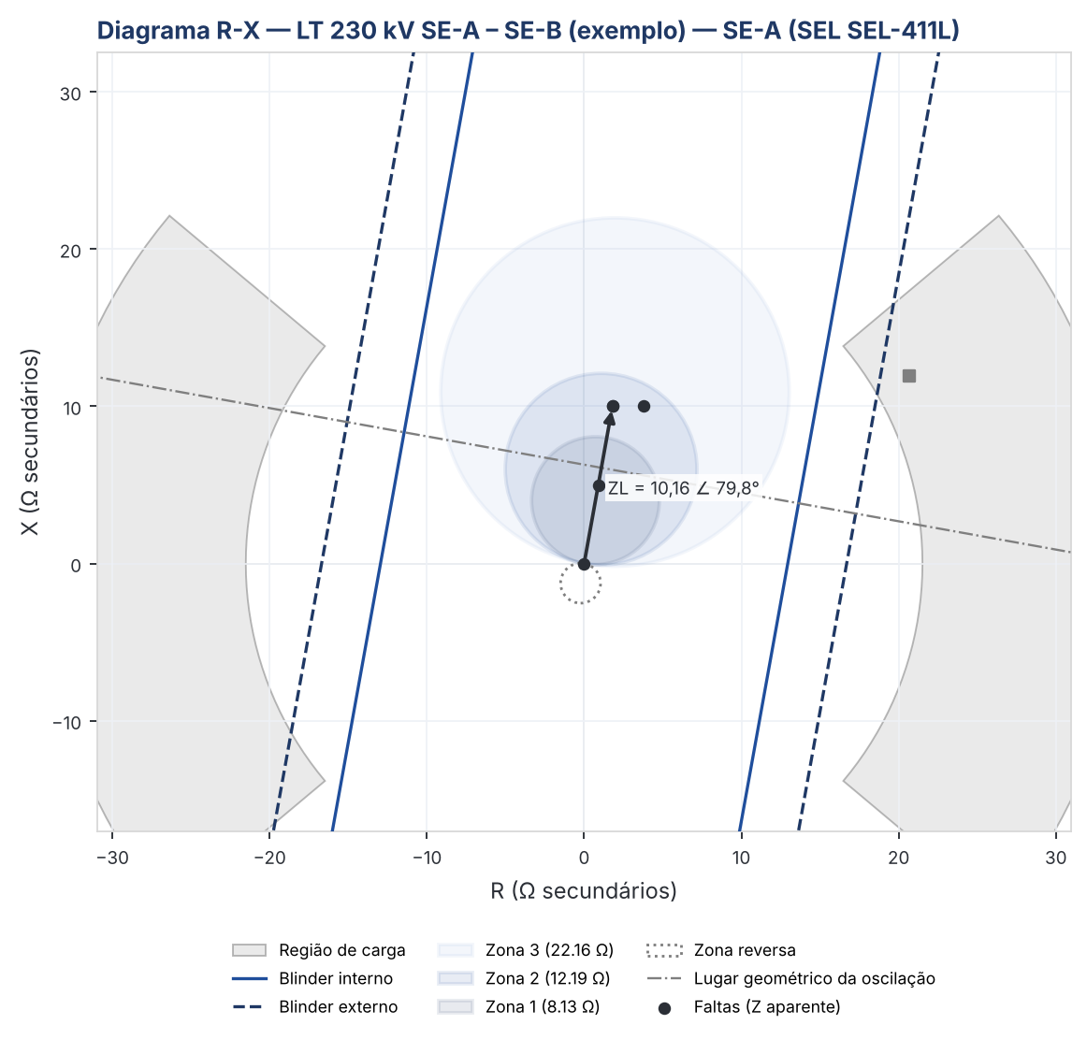
Figura 1 — Diagrama R-X (secundário) — SE-A
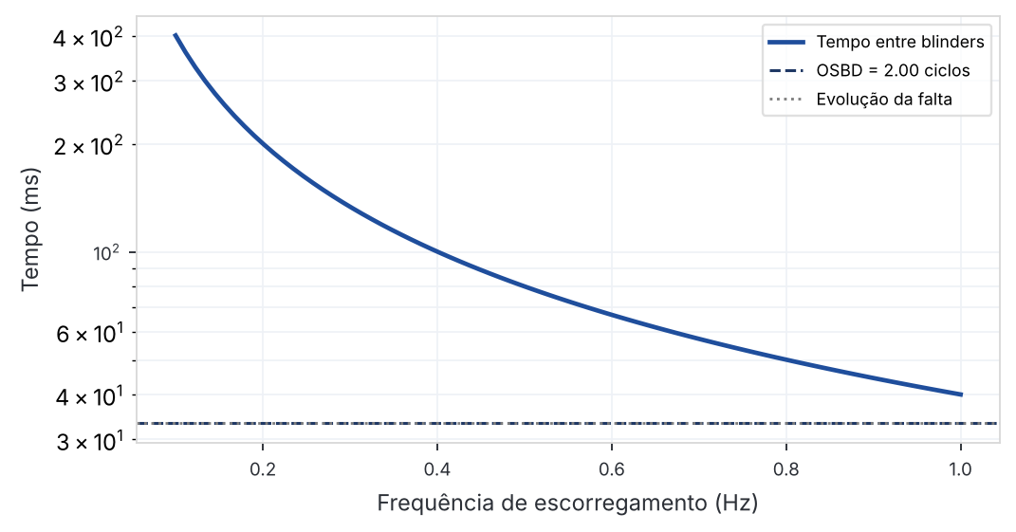
Figura 2 — Tempo entre blinders x frequência de escorregamento — SE-A
Tabela 13 — Funções 81 — estágios — SE-A
Estágio | 81U (Hz) | 81O (Hz) | Tempo (s)
1 | 58,30 | 61,70 | 10,0
2 | 57,80 | 62,20 | 3,0
3 | 57,30 | 62,70 | 0,5

Tabela 14 — Função 50BF — cadeia de tempos — SE-A
Etapa | Tempo (ms)
Proteção principal | 20
Re-disparo (opcional) | 0
Temporizador 50BF | 103
Abertura da retaguarda | 50
Total | 173
Tempo crítico | não informado

Tabela 15 — Função 79 — tempos — SE-A
Tempo | Valor (s)
Tempo morto monopolar | 0,50
Tempo de reclaim | 10,5
Deionização estimada | 0,286

Tabela 16 — Função 87T — enrolamentos — SE-A
Enrolamento | Tensão (kV) | I nominal (A pri) | RTC | I sec (A) | TAP (A)
AT | 230,0 | 125,5 | 150,0 | 0,837 | 0,840
BT | 69,0 | 418,4 | 100,0 | 4,184 | 4,180

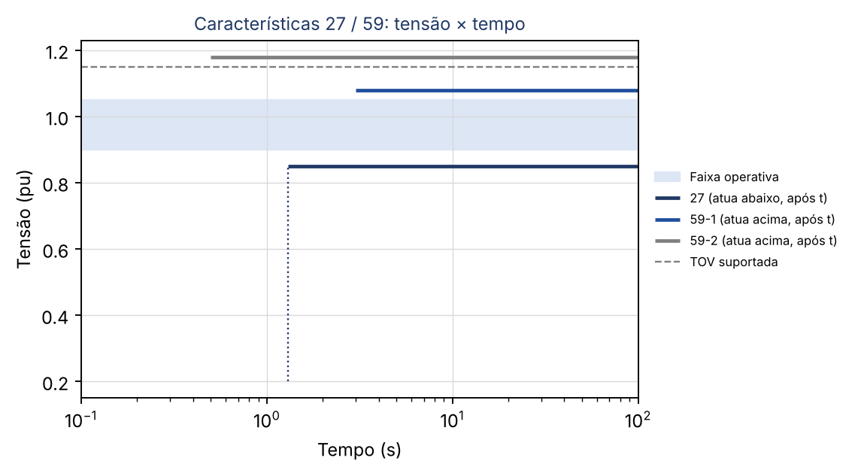
Figura 3 — Características de tensão — funções 27/59 — SE-A
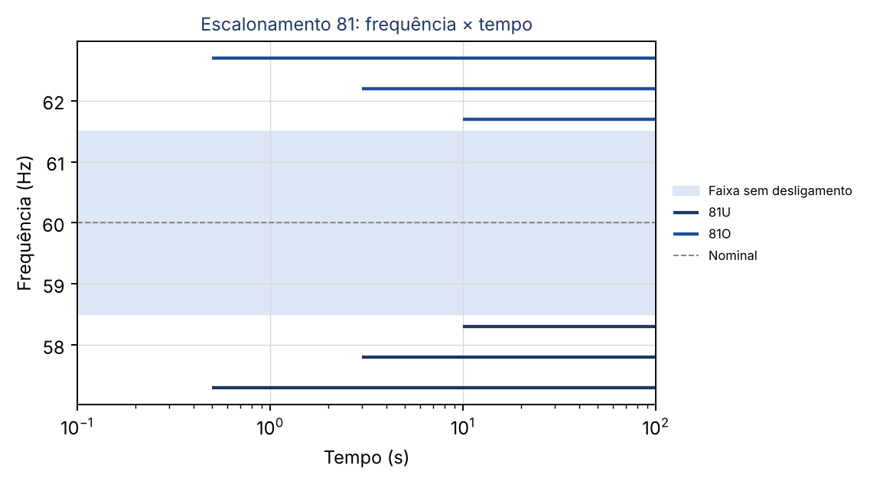
Figura 4 — Estágios de frequência — função 81 — SE-A
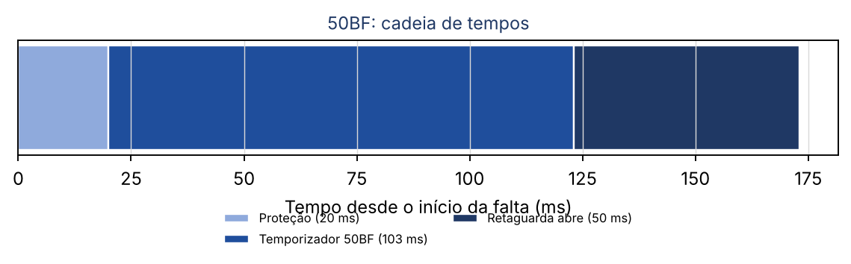
Figura 5 — Cadeia de tempos — função 50BF — SE-A
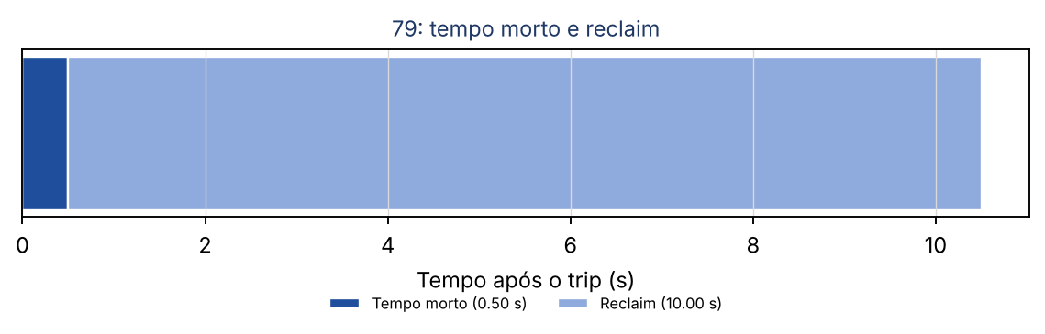
Figura 6 — Sequência de religamento — função 79 — SE-A
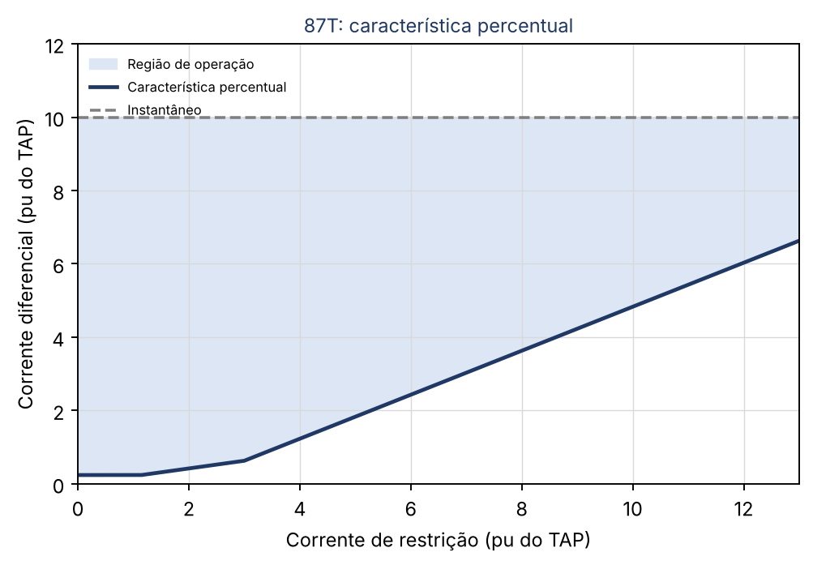
Figura 7 — Característica diferencial percentual — função 87T — SE-A
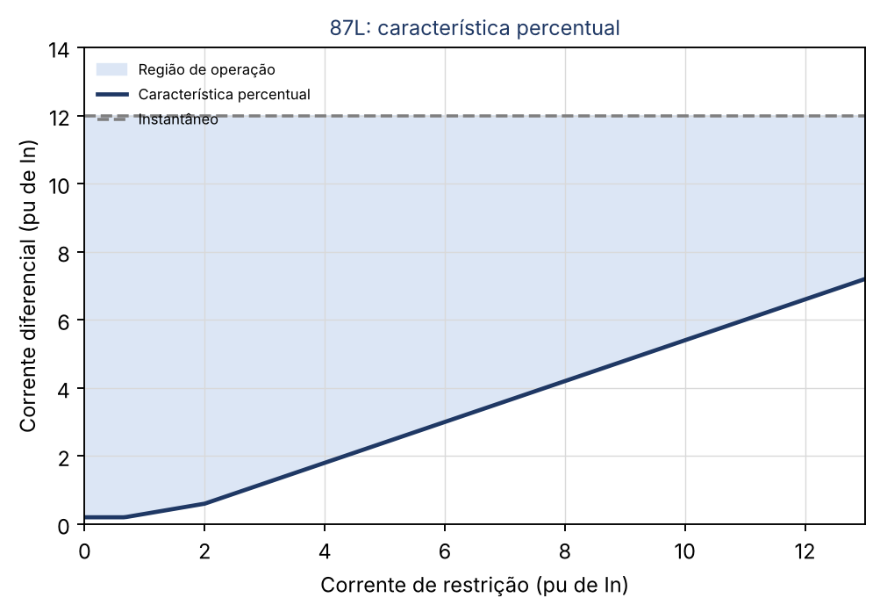
Figura 8 — Característica diferencial percentual — função 87L — SE-A
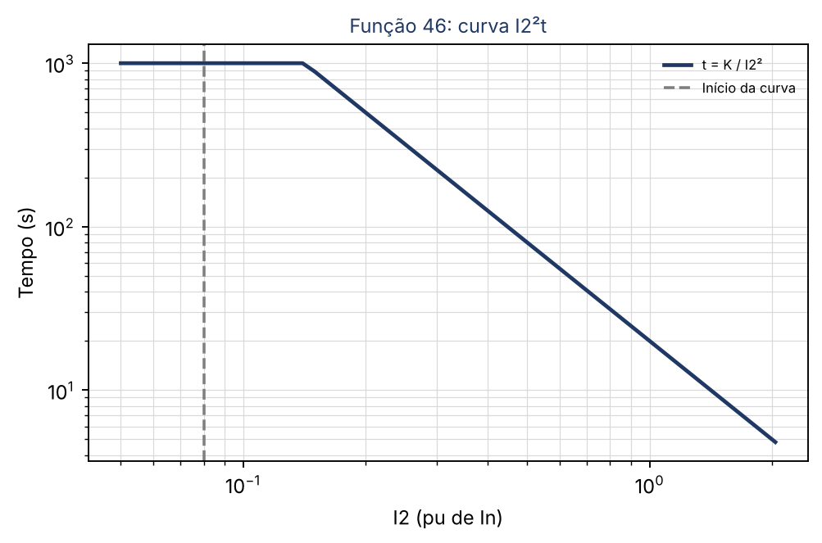
Figura 9 — Curva I2²t — função 46 — SE-A
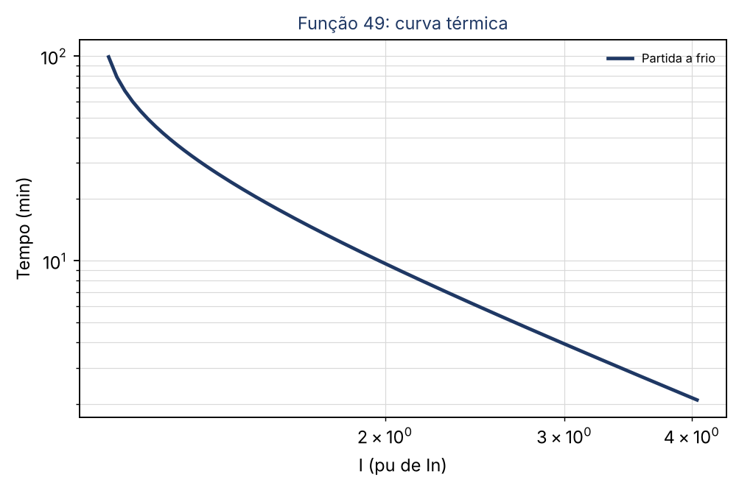
Figura 10 — Curva térmica — função 49 — SE-A
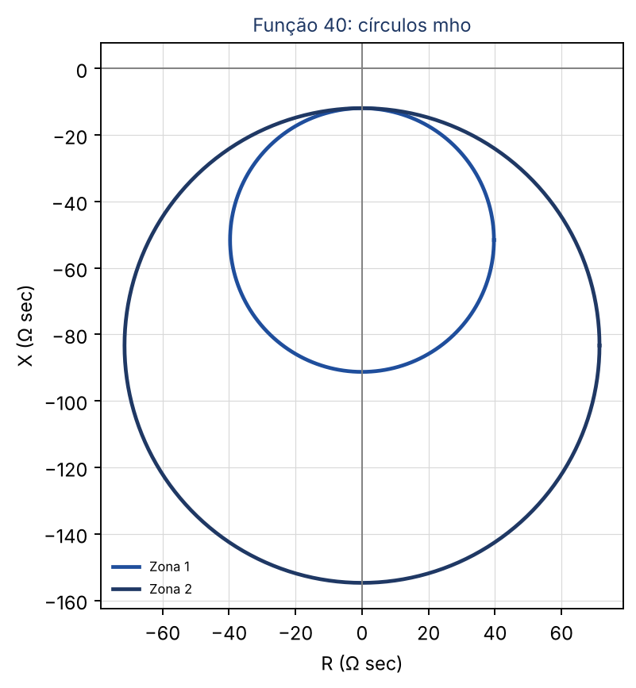
Figura 11 — Plano R-X — função 40 — SE-A
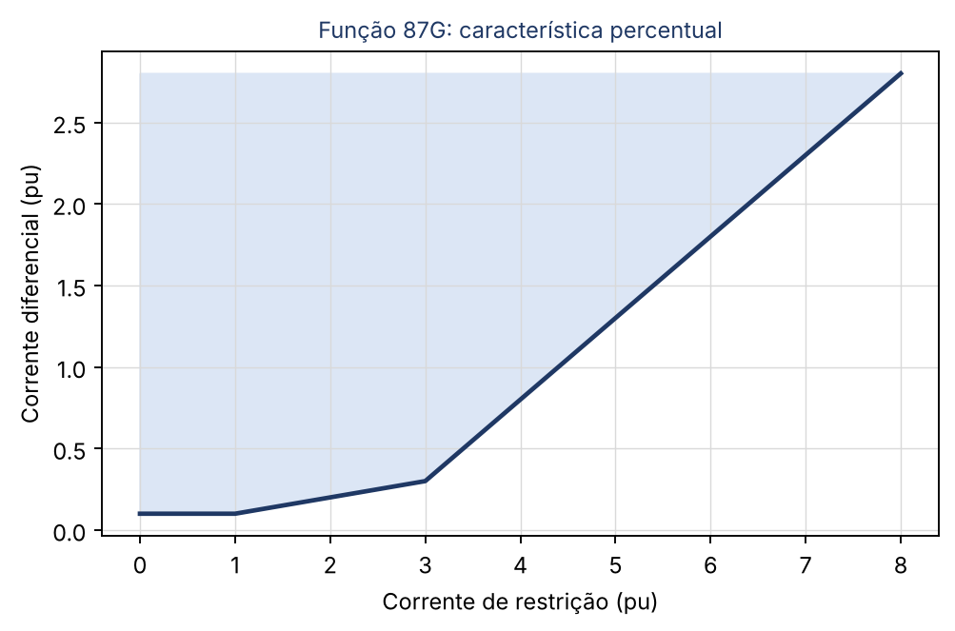
Figura 12 — Característica diferencial — função 87G — SE-A

Ajustes recomendados
Tabela 17 — Ajustes recomendados — SE-A
Função | Parâmetro | Nome (ref.) | Valor sec. | Un. | Valor pri. | Un.
21 — Distância | Alcance Zona 1 (fase/terra, mho) | Z1P / Z1MG | 8,129 | Ω sec | 40,643 | Ω pri
21 — Distância | Alcance Zona 2 (fase/terra, mho) | Z2P / Z2MG | 12,193 | Ω sec | 60,964 | Ω pri
21 — Distância | Alcance Zona 3 (fase/terra, mho) | Z3P / Z3MG | 22,161 | Ω sec | 110,804 | Ω pri
21 — Distância | Ângulo da impedância da LT | — | 79,800 | graus | 79,800 | graus
Load encroachment | Habilitação | ELOAD | N | Y/N | N | Y/N
Load encroachment | Impedância de carga direta | ZLF | 21,512 | Ω sec | 107,560 | Ω pri
Load encroachment | Impedância de carga reversa | ZLR | 21,512 | Ω sec | 107,560 | Ω pri
Load encroachment | Ângulo positivo direto | PLAF | 40,000 | graus | 40,000 | graus
Load encroachment | Ângulo negativo direto | NLAF | 40,000 | graus | 40,000 | graus
Load encroachment | Ângulo positivo reverso | PLAR | 40,000 | graus | 40,000 | graus
Load encroachment | Ângulo negativo reverso | NLAR | 40,000 | graus | 40,000 | graus
68 — Bloqueio por oscilação | Habilitação do OOS | EOOS | Y | Y/N | Y | Y/N
68 — Bloqueio por oscilação | Blinder interno — resistência direita | R1R6 | 12,947 | Ω sec | 64,736 | Ω pri
68 — Bloqueio por oscilação | Blinder interno — resistência esquerda | R1L6 | 12,947 | Ω sec | 64,736 | Ω pri
68 — Bloqueio por oscilação | Blinder interno — reatância superior | X1T6 | 25,283 | Ω sec | 126,416 | Ω pri
68 — Bloqueio por oscilação | Blinder interno — reatância inferior | X1B6 | -2,875 | Ω sec | -14,375 | Ω pri
68 — Bloqueio por oscilação | Blinder externo — resistência direita | R1R7 | 16,694 | Ω sec | 83,470 | Ω pri
68 — Bloqueio por oscilação | Blinder externo — resistência esquerda | R1L7 | 16,694 | Ω sec | 83,470 | Ω pri
68 — Bloqueio por oscilação | Blinder externo — reatância superior | X1T7 | 32,600 | Ω sec | 162,999 | Ω pri
68 — Bloqueio por oscilação | Blinder externo — reatância inferior | X1B7 | -3,707 | Ω sec | -18,535 | Ω pri
68 — Bloqueio por oscilação | Temporizador de bloqueio (OSB) | OSBD | 2,000 | ciclos | 33,333 | ms
68 — Bloqueio por oscilação | Velocidade de impedância (cruzamento do blinder externo) | — | 106,412 | Ω/s sec | 532,061 | Ω/s pri
50 — Sobrecorrente instantânea de fase | Pickup | 50P1P | 12,000 | A sec | 4.800,000 | A pri
51 — Sobrecorrente temporizada de fase | Pickup | 51P1P | 3,750 | A sec | 1.500,000 | A pri
51 — Sobrecorrente temporizada de fase | Curva | 51P1C | IEC NI | — | IEC NI | —
51 — Sobrecorrente temporizada de fase | Multiplicador de tempo (TMS) | 51P1TD | n/d | — | n/d | —
50N — Sobrecorrente instantânea de neutro | Pickup | 50G1P | 9,600 | A sec | 3.840,000 | A pri
51N — Sobrecorrente temporizada de neutro | Pickup | 51G1P | 0,500 | A sec | 200,000 | A pri
51N — Sobrecorrente temporizada de neutro | Curva | 51G1C | IEC NI | — | IEC NI | —
51N — Sobrecorrente temporizada de neutro | Multiplicador de tempo (TMS) | 51G1TD | n/d | — | n/d | —
67 — Sobrecorrente direcional de fase | Tensão de polarização mínima (informativo) | — | 2,300 | V sec | 4,600 | kV pri
67 — Sobrecorrente direcional de fase | Ângulo de máximo torque (MTA) | — | 80,000 | graus | 80,000 | graus
67 — Sobrecorrente direcional de fase | Semiplano de operação (ROA) | — | 90,000 | graus | 90,000 | graus
67 — Sobrecorrente direcional de fase | Pickup | — | 3,750 | A sec | 1.500,000 | A pri
67 — Sobrecorrente direcional de fase | Curva | — | IEC NI | — | IEC NI | —
67 — Sobrecorrente direcional de fase | Multiplicador de tempo (TMS) | — | n/d | — | n/d | —
67N — Sobrecorrente direcional de neutro | Tensão mínima de polarização (3V0) | — | 1,660 | V sec | 3,320 | kV pri
67N — Sobrecorrente direcional de neutro | Corrente residual mínima de polarização (3I0) | — | 0,625 | A sec | 250,000 | A pri
67N — Sobrecorrente direcional de neutro | Ângulo de máximo torque (MTA) | — | 80,000 | graus | 80,000 | graus
67N — Sobrecorrente direcional de neutro | Semiplano de operação (ROA) | — | 90,000 | graus | 90,000 | graus
67N — Sobrecorrente direcional de neutro | Pickup | — | 0,625 | A sec | 250,000 | A pri
67N — Sobrecorrente direcional de neutro | Curva | — | IEC NI | — | IEC NI | —
67N — Sobrecorrente direcional de neutro | Multiplicador de tempo (TMS) | — | n/d | — | n/d | —
27 — Subtensão | Pickup | 27P1P | 56,436 | V sec F-N | 195,500 | kV F-F
27 — Subtensão | Tempo de atuação | 27P1D | 1,300 | s | 1,300 | s
59 — Sobretensão | Estágio 1 — pickup | 59P1P | 71,707 | V sec F-N | 248,400 | kV F-F
59 — Sobretensão | Estágio 1 — tempo | 59P1D | 3,000 | s | 3,000 | s
59 — Sobretensão | Estágio 2 — pickup | 59P2P | 78,346 | V sec F-N | 271,400 | kV F-F
59 — Sobretensão | Estágio 2 — tempo | 59P2D | 0,500 | s | 0,500 | s
81 — Frequência | 81U estágio 1 — pickup | 81D1P | 58,300 | Hz | 58,300 | Hz
81 — Frequência | 81U estágio 1 — tempo | 81D1D | 10,000 | s | 10,000 | s
81 — Frequência | 81U estágio 2 — pickup | 81D2P | 57,800 | Hz | 57,800 | Hz
81 — Frequência | 81U estágio 2 — tempo | 81D2D | 3,000 | s | 3,000 | s
81 — Frequência | 81U estágio 3 — pickup | 81D3P | 57,300 | Hz | 57,300 | Hz
81 — Frequência | 81U estágio 3 — tempo | 81D3D | 0,500 | s | 0,500 | s
81 — Frequência | 81O estágio 1 — pickup | 81D4P | 61,700 | Hz | 61,700 | Hz
81 — Frequência | 81O estágio 1 — tempo | 81D4D | 10,000 | s | 10,000 | s
81 — Frequência | 81O estágio 2 — pickup | 81D5P | 62,200 | Hz | 62,200 | Hz
81 — Frequência | 81O estágio 2 — tempo | 81D5D | 3,000 | s | 3,000 | s
81 — Frequência | 81O estágio 3 — pickup | 81D6P | 62,700 | Hz | 62,700 | Hz
81 — Frequência | 81O estágio 3 — tempo | 81D6D | 0,500 | s | 0,500 | s
81 — Frequência | Bloqueio por subtensão | — | 53,116 | V sec F-N | 184,000 | kV F-F
50BF — Falha de disjuntor | Pickup do detector (fase) | 50FP | 0,200 | A sec | 80,000 | A pri
50BF — Falha de disjuntor | Temporizador de retaguarda | BFPU | 103,000 | ms | 103,000 | ms
50BF — Falha de disjuntor | Re-disparo | RETRIP | 0,000 | ms | 0,000 | ms
79 — Religamento automático | Tempo morto monopolar | 79OI1P | 0,500 | s | 0,500 | s
79 — Religamento automático | Tempo de reclaim | 79RSD | 10,500 | s | 10,500 | s
79 — Religamento automático | Número de tentativas | E79 | 1,000 | — | 1,000 | —
25 — Verificação de sincronismo | Diferença máxima de tensão | — | 6,640 | V sec F-N | 23,000 | kV F-F
25 — Verificação de sincronismo | Diferença máxima de frequência | 25SF | 0,100 | Hz | 0,100 | Hz
25 — Verificação de sincronismo | Ângulo máximo | 25ANG1 | 27,840 | ° | 27,840 | °
25 — Verificação de sincronismo | Compensação angular fixa | — | 0,000 | ° | 0,000 | °
25 — Verificação de sincronismo | Tensão de 'vivo' (mín.) | 25VHI | 53,116 | V sec F-N | 184,000 | kV F-F
25 — Verificação de sincronismo | Tensão de 'morto' (máx.) | 25VLO | 19,919 | V sec F-N | 69,000 | kV F-F
87T — Diferencial de transformador | TAP enrolamento 1 (AT) | TAP1 | 0,840 | A sec | 125,511 | A pri
87T — Diferencial de transformador | TAP enrolamento 2 (BT) | TAP2 | 4,180 | A sec | 418,370 | A pri
87T — Diferencial de transformador | Pickup mínimo | O87P | 0,240 | pu do TAP | 30,123 | A pri (AT)
87T — Diferencial de transformador | Inclinação 1 | SLP1 | 21,000 | % | 21,000 | %
87T — Diferencial de transformador | Inclinação 2 | SLP2 | 60,000 | % | 60,000 | %
87T — Diferencial de transformador | Ponto de transição | IRS1 | 3,000 | pu do TAP | 3,000 | pu do TAP
87T — Diferencial de transformador | Instantâneo sem restrição | U87P | 10,000 | pu do TAP | 1.255,109 | A pri (AT)
87T — Diferencial de transformador | Restrição 2ª harmônica | PCT2 | 15,000 | % | 15,000 | %
87T — Diferencial de transformador | Restrição 5ª harmônica | PCT5 | 35,000 | % | 35,000 | %
87T — Diferencial de transformador | Compensação de fase | W1CTC/W2CTC | Compensação Δ no(s) enrolamento(s) em estrela (conferir deslocamento no grupo de ligação) | — | Compensação Δ no(s) enrolamento(s) em estrela (conferir deslocamento no grupo de ligação) | —
87L — Diferencial de linha | Pickup diferencial | — | 0,200 | A sec | 80,000 | A pri
87L — Diferencial de linha | Inclinação 1 | — | 30,000 | % | 30,000 | %
87L — Diferencial de linha | Inclinação 2 | — | 60,000 | % | 60,000 | %
87L — Diferencial de linha | Ponto de joelho | — | 2,000 | A sec | 800,000 | A pri
87L — Diferencial de linha | Compensação de corrente capacitiva | — | Sim | — | Sim | —
87B — Diferencial de barra | Tensão de ajuste | — | 219,000 | V | 219,000 | V
87B — Diferencial de barra | Resistor estabilizador | — | 4.380,000 | Ω | 4.380,000 | Ω
87B — Diferencial de barra | Corrente primária de operação | — | 0,170 | A sec | 68,000 | A pri
46 — Sequência negativa | Alarme (I2) | — | 0,067 | A sec | 66,939 | A pri
46 — Sequência negativa | Tempo do alarme | — | 10,000 | s | 10,000 | s
46 — Sequência negativa | Início da curva de disparo | — | 0,067 | A sec | 66,939 | A pri
46 — Sequência negativa | Constante K (I2²t) | — | 20,000 | s | 20,000 | s
46 — Sequência negativa | Tempo máximo da curva | — | 1.000,000 | s | 1.000,000 | s
49 — Sobrecarga térmica | Corrente de disparo (k·In) | — | 0,879 | A sec | 878,576 | A pri
49 — Sobrecarga térmica | Constante de tempo | — | 30,000 | min | 30,000 | min
49 — Sobrecarga térmica | Alarme térmico | — | 90,000 | % | 90,000 | %
32 — Potência reversa | Pickup de potência reversa | — | 1,062 | W sec | 127,500 | kW pri
32 — Potência reversa | Temporização | — | 10,000 | s | 10,000 | s
40 — Perda de excitação | Zona 1 – diâmetro | 40Z1P | 79,350 | Ω sec | 9,522 | Ω pri
40 — Perda de excitação | Zona 1 – offset | 40XD1 | -11,903 | Ω sec | -1,428 | Ω pri
40 — Perda de excitação | Zona 1 – tempo | 40Z1D | 0,250 | s | 0,250 | s
40 — Perda de excitação | Zona 2 – diâmetro | 40Z2P | 142,830 | Ω sec | 17,140 | Ω pri
40 — Perda de excitação | Zona 2 – offset | 40XD2 | -11,903 | Ω sec | -1,428 | Ω pri
40 — Perda de excitação | Zona 2 – tempo | 40Z2D | 0,500 | s | 0,500 | s
87G — Diferencial de gerador | Pickup mínimo | — | 0,084 | A sec | 83,674 | A pri
87G — Diferencial de gerador | Inclinação 1 | — | 10,000 | % | 10,000 | %
87G — Diferencial de gerador | Inclinação 2 | — | 50,000 | % | 50,000 | %
87G — Diferencial de gerador | Ponto de transição | — | 2,510 | A sec | 2.510,219 | A pri

6. Conclusões
Tabela 18 — Resumo do estudo
Terminal | Nº de ajustes | Verificações com falha | Situação
LT 230 kV SE-A – SE-B (exemplo) — SE-A | 112 | 0 | Revisar

Os ajustes recomendados constam na planilha Excel que acompanha este relatório. Os nomes de parâmetros indicados como referência devem ser conferidos no manual da versão de firmware de cada relé, assim como faixas, passos e convenções de sinal, antes da aplicação.
Limitações: o modelo de oscilação considera sistema homogêneo e fontes de mesma magnitude; a frequência de escorregamento máxima deve ser confirmada pelos estudos de estabilidade; a coordenação de tempo das funções 51/51N considera o tempo informado do dispositivo a jusante e o intervalo de coordenação adotado; a coordenação completa com todos os relés do caminho de falta deve ser verificada; a verificação direcional depende dos fasores de falta fornecidos (sentido da corrente, sequência de fases e polaridade de TCs/TPs devem ser conferidos); polarização por sequência negativa, memória de tensão e elemento instantâneo direcional não foram avaliados; a verificação de sincronismo não substitui estudo de manobra/energização; confira o esquema de TPs e a seleção de tensões; as funções 27/59/81 foram ajustadas por critério de faixa operativa e tempo; estudos de estabilidade de tensão, ride-through de geração distribuída e esquemas regionais de alívio de carga devem ser verificados à parte; a potência de motorização típica é referência; use o dado do fabricante do acionador; o erro angular de TC/TP afeta a sensibilidade; não foi verificada a coordenação com o limitador de subexcitação (UEL), a curva de capabilidade nem a oscilação estável; compare a característica no plano R-X; não foi modelado o resfriamento do rotor (tempo de reset); curvas de relé podem diferir da forma t = K/I2²; não há modelagem de resfriamento nem de temperatura ambiente; constantes distintas para parado/em marcha devem ser tratadas no relé; o 50BF foi ajustado pela cadeia de tempos informada; a lógica de iniciação (por função, por pólo) e a transferência de disparo para os disjuntores adjacentes devem ser verificadas no projeto; o tempo de arco secundário depende de transposição, compensação e comprimento da LT; a estimativa deve ser substituída por estudo específico (EMTP/ATP) quando disponível; esquemas de barra dupla com seleção de zona, supervisão de TC aberto e lógica de falha de disjuntor associada não foram modelados; não foi modelada a diferencial de gerador-transformador (unidade); falta à terra no estator com alta impedância usa a função 64G/87GN; não foram modelados atraso/assimetria de canal, linhas multiterminais nem derivação (tap); relés de plano alfa requerem conversão da característica; o 87T foi ajustado para transformador de dois enrolamentos; autotransformadores, terciário e transformadores defasadores exigem análise específica; a matriz de compensação e as convenções de TAP devem ser conferidas no manual do relé; a aplicação, os ensaios e o comissionamento são responsabilidade da contratante.

